Nombre: Luis Enrique Marroquín González |  | Matrícula: 2918942
Nombre del curso:  Desarrollo de proyecto de liderazgo estratégico | Profesor (a):  Rosa del Socorro Castillo Ortega
Bloque 1 | Fase 4

Bibliografía
No hay ninguna fuente en el documento actual.
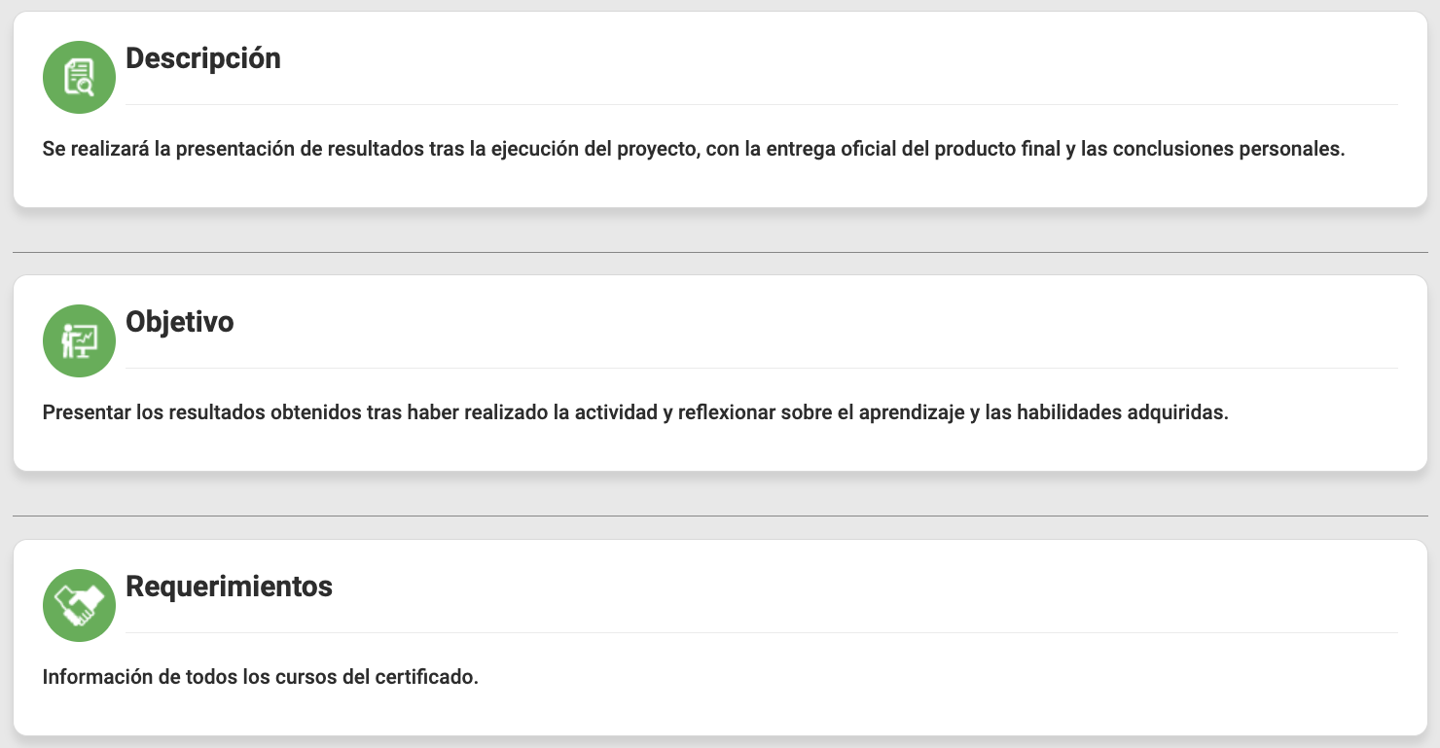
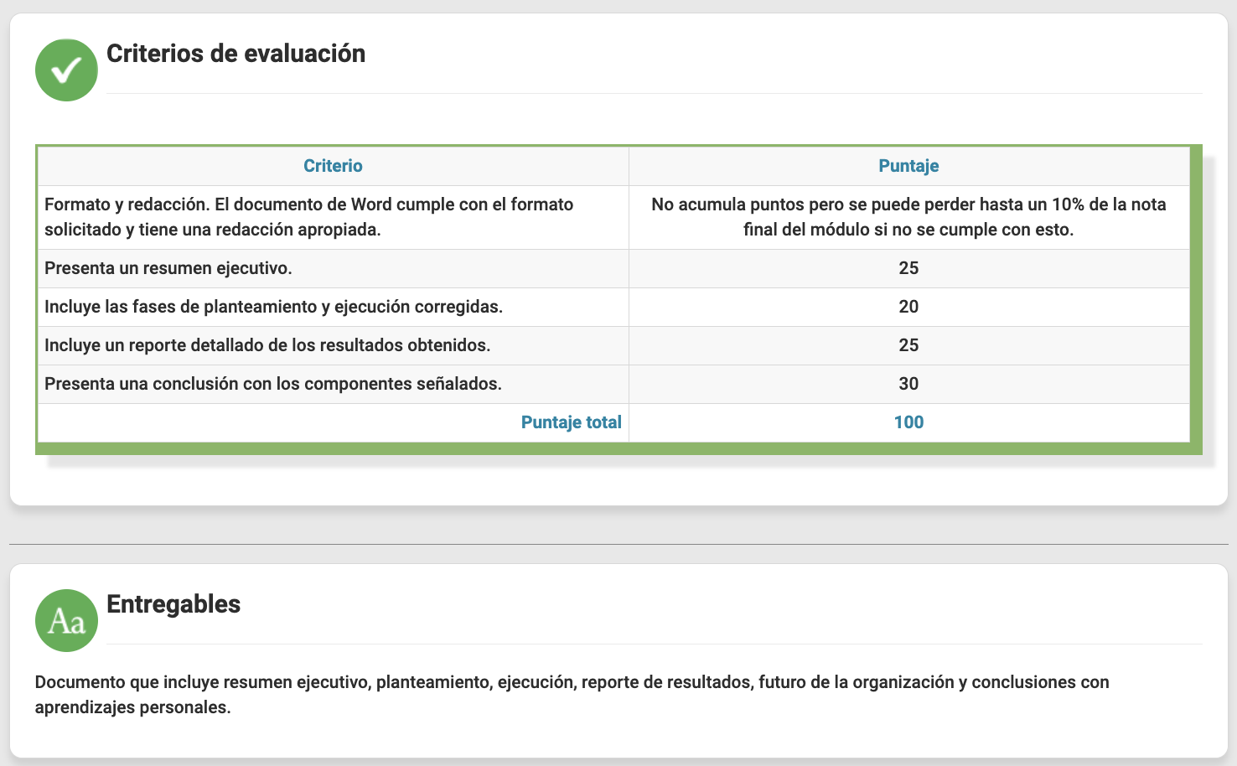
Desarrollo

En esta última fase del proyecto deberás preparar un archivo de Word que deberá tener las siguientes secciones:

- Resumen ejecutivo.
  - En una sola página, desarrolla un resumen de todo lo que hiciste.
    - En mi experiencia de reflexionar sobre los valores que me han inculcado y cómo puedo aplicarlos en mi vida cotidiana, decidí hablar con mi madre para conocer la historia de cómo mi abuelo vendía dulces fuera del taller donde trabajaba. A través de su relato, pude entender cómo el esfuerzo y la perseverancia son valores esenciales que mi abuelo y mi madre han practicado desde siempre.
    - En ese sentido, decidí comprar la cena en un lugar local, comprando elotes para toda mi familia. Pude ver cómo el señor y la señora que los vendían trabajaban para ofrecer sus productos a la comunidad, lo que demuestra que el esfuerzo y el trabajo duro son valores fundamentales en cualquier negocio.
    - También compré frutas en un negocio local, aunque la señora que los vendía no fue muy amable. Sin embargo, aprendí que no porque alguien tenga una actitud negativa, debemos descartar la ayuda a los pequeños negocios. Hay muchas otras personas que necesitan nuestro apoyo y podemos ayudarles a pesar de los contratiempos.
    - En resumen, esta experiencia me enseñó que ayudar a los pequeños negocios y apoyar a la comunidad es una forma de aplicar los valores que me han inculcado en mi vida, como el esfuerzo, la perseverancia y la empatía. Y lo más importante, pude sentir la satisfacción de hacer algo bueno por los demás, lo que me motiva a seguir buscando maneras de ayudar a mi comunidad en el futuro.
- Planteamiento.
  - Incluye los elementos del planteamiento del proyecto (el documento que desarrollaste para la fase II con las correcciones solicitadas en su revisión).
    - Tomé la parte del documento de: Breve planteamiento y explicación de la estrategia que piensas seguir para dar solución a esta problemática social.
    - En mi proyecto de ayuda a los pequeños comerciantes, he decidido enfocarme en la compra de de los productos que están vendiendo para brindarles un apoyo económico. Creo que esta estrategia será efectiva en la medida en que permitirá a los comerciantes tener más capital para invertir en su negocio y, por ende, mejorar su calidad de vida.
    - Para Apoyo Solidario, la cultura organizacional estará basada en valores como el esfuerzo, la solidaridad y el compromiso social. Por ejemplo, se promoverá el esfuerzo a través de la valoración del trabajo duro y la dedicación de los comerciantes, y se fomentará la solidaridad mediante la colaboración entre los miembros de la organización y la ayuda a los más necesitados. Además, el compromiso social será una prioridad para Apoyo Solidario, buscando siempre contribuir a la mejora de la sociedad y a la construcción de un mundo más justo y equitativo.
- Ejecución.
  - Incluye los elementos de la ejecución del proyecto (el documento que desarrollaste para la fase III con las correcciones solicitadas en su revisión). Deberás integrar las fotografías a este documento, así como la liga (puede ser de YouTube) donde estén disponibles los videos elaborados en la fase III, uno de la ejecución de tu proyecto, y otro de las personas beneficiadas del mismo.
    - Entrevista a persona que vendió en un puesto de calle en algun momento: https://youtu.be/v9ysc6Zb4js
    - Compra de elotes: https://youtu.be/ysdUSolMsvo
- Reporte de resultados obtenidos.
  - Describe con detalle los resultados que lograste al realizar esta actividad, ¿Cómo te sentiste como líder? ¿Cuáles fueron tus áreas de oportunidad? ¿Lograste el objetivo de desarrollar tu liderazgo?
    - En cuanto a los resultados, pude tener una experiencia enriquecedora al conocer la historia de una persona que ha trabajado duro para salir adelante y apoyar a su familia. También pude contribuir con la economía local al comprar productos a pequeños comerciantes en lugar de a grandes cadenas. Me sentí satisfecho de haber hecho algo bueno para la comunidad y poder apoyar a aquellos que necesitan un impulso.
    - Como líder, creo que hubo áreas de oportunidad que pude haber mejorado, por ejemplo, en la compra de los productos pude haber negociado mejor los precios para asegurarme de obtener la mejor oferta posible. Además, pude haber sido más claro en la comunicación con los comerciantes sobre mi intención de apoyarlos y cómo planeaba hacerlo.
  - De los resultados obtenidos en la evaluación de liderazgo contestada por tu equipo, grafica los resultados y elabora una reflexión sobre el análisis general sobre tu liderazgo, identificando tus fortalezas, áreas de oportunidad y estrategias para mejorar.
    - Para la evaluación de liderazgo realizada por mi equipo, se encontraron fortalezas en mi capacidad de comunicación y colaboración, así como en la habilidad de motivar y reconocer el trabajo del equipo. Se identificaron áreas de oportunidad en la delegación de tareas y la capacidad de tomar decisiones de manera más eficiente. Para mejorar, planeo trabajar en la asignación de tareas y en el desarrollo de habilidades para la toma de decisiones. Además, continuaré fortaleciendo mi habilidad de comunicación y colaboración para seguir motivando al equipo hacia los objetivos del proyecto.
- El futuro de la organización.
  - Tienes dos opciones al terminar el certificado: continuar con esta organización y hacerla crecer, o dejarla como un proyecto más de la universidad. Decidas o no continuar por ti mismo con este proyecto, te invito a que pienses en grande.
    - Aunque no tengo planeado continuar con la organización a largo plazo, esta experiencia me ha hecho reflexionar sobre la importancia de apoyar a los pequeños negocios y comunidades locales. En adelante, intentaré adquirir mis productos en negocios más pequeños para ayudar a la economía local y fomentar la solidaridad en mi comunidad. Definitivamente, esta experiencia me ha enseñado que ayudar es lindo y que podemos hacer un cambio significativo en nuestro entorno si actuamos con intención y responsabilidad.
- Conclusiones.
  - Describe tu experiencia de aprendizaje como líder en este proyecto.
    - Durante este proyecto, mi experiencia de aprendizaje como líder ha sido muy enriquecedora. Aprendí a escuchar y entender las necesidades de las personas a las que quería ayudar, así como también a motivar a mi equipo y trabajar en conjunto para lograr los objetivos. Aprendí a ser más consciente de las oportunidades que nos brindan los pequeños negocios locales y a valorar su importancia en la economía y en nuestra comunidad.
  - Describe qué fue lo más desafiante en cuanto a tus habilidades de liderazgo.
    - Lo más desafiante en cuanto a mis habilidades de liderazgo fue motivar a las personas para que participen activamente en las actividades del proyecto. A veces, encontraba dificultades para comunicar mi visión de una manera clara
  - Reflexiona sobre qué competencias de inteligencia emocional de liderazgo tuviste que usar más y cuáles te hicieron falta y necesitas desarrollar.
    - Para liderar este proyecto, tuve que usar principalmente las competencias de empatía, ya que me permitieron ponerme en los zapatos de los comerciantes y entender sus necesidades. También utilicé la competencia de influencia, para convencer a otros de apoyar y participar en la iniciativa.
  - Si quisieras mantener esta organización y hacerla crecer, ¿qué necesitarías para mantener enganchados a estos mismos voluntarios por un periodo de tiempo prolongado (uno o dos años, por ejemplo)?
    - Para mantener enganchados a los mismos voluntarios por un periodo prolongado, es importante crear un ambiente de trabajo colaborativo y respetuoso, donde cada uno de los miembros se sienta valorado y parte importante del proyecto. También es necesario establecer metas y objetivos claros y realistas, para que los voluntarios puedan ver el progreso y avance del proyecto.

